Архитектура информационно-измерительной и управляющей системы на базе интеллектуальных датчиков
С. В. Артемова¹, А. И. Ладынин¹, А. Г. Шмелева¹, С. М. Лемешенко¹. М. А. Каменская²
¹МИРЭА – Российский технологический университет
²Тамбовский государственный технический университет
sartemova@yandex.ru, andrey.ladynin@hotmail.com, ann_shmeleva@mail.ru,
lemele1999@yandex.ru, art_mari@bk.ru

Аннотация. Целью работы является синтез в реальном режиме времени управляющего воздействия минимизирующего потери качества и производительности процесса сушки материалов за счет разработки и использования интеллектуальных датчиков оценки влажности и методов машинного обучения. Разработан метод оперативной оценки влажности пригодный для синтеза управляющих воздействий в реальном масштабе времени и метод управления минимизирующий потери качества высушиваемого материала и производительности процесса его производства лежащий в основе функционирования созданных ИИУС. Для управления процессом сушки созданы два интеллектуальных датчика в основу процедуры косвенного измерения влажности материала которых положены цифровые модели, представляющие собой нейронные сети. Относительная погрешность оценки влажности в обоих случаях не превышает 2%. Применение нейронных сетей позволяет проектировать датчики оперативной оценки влажности не зависимо от конечной формы материала (твердой, пастообразной, порошковой и т.д.). Разработанные цифровые модели, описывающие процесс сушки лежат в основе функционирования интеллектуальных датчиков оценки влажности, которые представляют собой информационно-измерительную систему, передающую информацию в информационно-управляющую систему, синтезирующую в реальном режиме времени управляющее воздействие минимизирующее потери качества и производительность, а также обеспечивающие энергосбережение при управлении процессом сушки.
Ключевые слова: информационно-измерительные и управляющие системы, интеллектуальные датчики, нейронные сети, повышение качества и производительности процесса сушки

Введение
Поиск путей повышения конкурентоспособности выпускаемой продукции является одной из важных задач развития отечественной промышленности. Для решения поставленной задачи имеется множество направлений, где особое место занимает использование новейших информационно-измерительных и управляющих систем в том числе содержащих элементы интеллектуальности. Широко распространенным процессом в разных отраслях промышленности является сушка различных материалов. Сушильные установки относятся к энергоемким технологическим устройствам. Мониторинг показателей и принятие своевременных решений об управлении процессом сушки оказывают существенное влияние не только на качество высушиваемого материала, но и на энергетические показатели всего производства в целом [1, 2].
Специфика автоматизации процессов сушки определяется особенностями динамических свойств сушильных установок как объектов управления: распределенностью параметров; многочисленностью контролируемых и регулируемых параметров, а также сложностью контроля влажности движущегося материала и критерия оптимальности, связанного с показателями качества продукта, производительностью сушильной установки и экономичностью процесса сушки [3]. Сушильные установки как объекты управления обычно представляют собой нелинейные системы с распределенными параметрами. Для управления такими объектами необходимо в реальном масштабе времени решать системы уравнений тепло- и массопереноса, что в большинстве случаев затруднительно. В связи с этим данные методы не могут быть использованы при решении задач оптимизации управления. Поэтому при управлении процессом сушки с целью повышения конкурентоспособности выпускаемой продукции предлагается использовать информационно-измерительные и управляющие системы (ИИУС) использующие интеллектуальные датчики [4]. С помощью интеллектуальных датчиков, можно собирать и обрабатывать большие объемы данных, благодаря чему машинное обучение может обнаруживать закономерности в данных и использовать их в качестве входных данных для моделирования. Используя инструментарий, базирующийся на методах глубокого обучения можно получить полезную информацию для обеспечения качества и производительности производственного процесса.
Применение интеллектуальных датчиков в ИИУС обусловлено синтезом управляющего воздействия минимизирующим критерий оптимальности, обеспечивающий требуемые параметры качества продукции. [5]

Информационная модель ИИУС
Моделирование производственных процессов играет ключевую роль в их понимании, проектировании и управлении [6, 7]. В научной литературе можно найти различные подходы к данному типу моделирования.
Проведя анализ предметной области, создадим ее информационную модель. Как правило, информационная модель имеет иерархическую структуру на верхнем уровне, которой находится информационная модель предметной области $M_{ПО}$. Модель предметной области описывает основные сущности, составляющие систему, и отражает связи между ними.
$M_{ПО}=\left(M_{ИИУС}, M_{ИИС}, M_{ИУС}, S_{СВ}\right),$ (1)
где $M_{γ}, γ∈\left\{ИИУС, ИИС, ИУС\right\},$ – информационные модели представления соответственно: ИИУС – информационно- измерительной управляющей системы; ИИС – информационно-измерительной системы; ИУС –информационно-управляющей системы и $S_{СВ}$ – матрица информационных связей между моделями $M_{γ}$.
Модель предметной области предназначена для отражения информационных потоков системы и связей между ними для достижения поставленных целей измерения и управления. ИИУС СУ является составной частью системы управления производством. Она объединяет в себе две системы, которые могут функционировать как независимо друг от друга, так и управляющие воздействия могут рассчитываться в ИУС на основании информации полученной от ИИС. При этом модели интеллектуальных информационно-измерительной и информационно-управляющей систем имеют следующий вид:
$M_{ИУС}=\left\{{IE}^{У}, A^{У},{PM}^{У}, {TS}^{У},{KR}^{У},{OGR}^{У},S^{У}\right\},$ (2)
$M_{ИИС}=\left\{{IE}^{И}, A^{И},{PM}^{И}, {TS}^{И},{KR}^{И},{OGR}^{И},S^{И}\right\},$ (3)
Эти системы содержат следующие множества:
- информационных элементов:
${IE}^{У}=\left\{{IE}_{ji}^{У}\right| j=\overline{1, d^{У}};i=\overline{1, n_{μ}^{У}}\},$ (4)
${IE}^{И}=\left\{{IE}_{ji}^{И}\right| j=\overline{1, d^{И}};i=\overline{1, n_{μ}^{И}}\},$ (5)
здесь ${IE}_{ji}^{У}$, ${IE}_{ji}^{И}$ – j-й информационный элемент i-го алгоритма; $d^{У}$, $d^{И}$ – количество информационных элементов соответствующей системы;
- алгоритмов:
$A^{У}=\left\{A_{iμ}^{У}\right| i=\overline{1, n_{μ}^{У}}, μ=\overline{1, n^{У}}\},$ (6)
$A^{И}=\left\{A_{iμ}^{И}\right| i=\overline{1, n_{μ}^{И}}, μ=\overline{1, n^{И}}\},$ (7)
здесь $A_{iμ}^{У}$, $A_{iμ}^{И}$ – i-й алгоритм соответствующей системы; $n_{μ}^{У}$, $n_{μ}^{И}$ – количество алгоритмов в μ-м модуле соответствующей системы, $n^{У}$, $n^{И}$– количество используемых функциональных программных модулей;
- множества функциональных программных модулей каждой системы соответственно:
${PM}^{У}=\left\{{PM}_{μ}^{У}\right| μ=\overline{1, n^{У}}\},$ (8)
${PM}^{И}=\left\{{PM}_{μ}^{И}\right| μ=\overline{1, n^{И}}\},$ (9)
- множества технических средств:
${TS}^{У}=\left\{{TS}_{t}^{У}\right| t=\overline{1, n_{ТС}^{У}}\},$ (10)
${TS}^{И}=\left\{{TS}_{t}^{И}\right| t=\overline{1, n_{ТС}^{И}}\},$ (11)
- множества критериев, ограничений и погрешностей технических средств измерений при решении задач построения ИИУС:
${KR}^{У}=\left\{{KR}_{i}^{У}\right| i=\overline{1, k^{У}}\},$ (12)
${ORG}^{У}=\left\{{ORG}_{i}^{У}\right| i=\overline{1, o^{У}}\},$ (13)
${ORG}^{И}=\left\{{ORG}_{i}^{И}\right| i=\overline{1, o^{И}}\},$ (14)
${POG}^{И}=\left\{{POG}_{i}^{И}\right| i=\overline{1, o^{И}}\},$ (15)
- множества матриц смежности систем
$S^{У}=\left\{S_{i}^{У}\right| i=\overline{1, γ^{У}}\},$ $S^{И}=\left\{S_{i}^{И}\right| i=\overline{1, γ^{И}}\},$ (16)
где $γ^{У}$, $γ^{И}$ – количество различных вариантов ИУС и ИИС.
Прикладное программное обеспечение $P_{pr}$ для решения каждой из K задач с соответствующим набором J приоритетов (категорий доступа) и имеющимся количеством I инструментальных средств может быть представлено в виде:
$P_{pr}=\bigcup_{k=1}^{K}{\bigcup_{j=1}^{J}{\bigcup_{i=1}^{I}{p_{ijk}}}},$ (17)
где $p_{ijk}$ – программное обеспечение для решения k-й задачи с j-й категорией доступа с i-м инструментальным программным средством. $TS=\left\{{TS}_{ts}, ts=\overline{1,T}\right\},$ – совокупность технических средств.
Представленная выше информационная модель предметной области и её декомпозиция на составляющие носят обобщенный, теоретико-множественный характер. Они определяют универсальную структуру данных, алгоритмического наполнения и аппаратной базы, применимую к широкому классу информационно-измерительных и управляющих систем. Однако для перехода от абстрактной формализации к практической реализации возникает необходимость конкретизации введенных множеств применительно к специфике управляемого технологического процесса и целевой функции системы.
В контексте рассматриваемой задачи управления процессом сушки послеспиртовой барды в барабанной сушильной установке (СУ), конкретные экземпляры элементов множеств $IE,A, PM,TS$ приобретают четкое технологическое наполнение. Связующим звеном между статической моделью и динамикой реального объекта служит предложенная архитектура ИИУС на базе интеллектуальных датчиков. Рассмотрим подробнее структуру и функциональные особенности ИИУС, адаптированной к работе с барабанной СУ, выделив характерные для данного агрегата режимы функционирования, которые накладывают существенные ограничения на динамику изменения множества $OGR$ и выбор конкретных алгоритмов $А^{У}$на этапе стабилизации.

Информационно- измерительная и управляющая система
Работа барабанной СУ характеризуется тремя режимами- разогрев, стабилизация, сушка. Причем, первые два режима считаются динамическими, а третий – статическим. ИИУС состоит из двух систем ИИС и ИУС и предназначена для управления процессом сушки барды в барабанной СУ с целью обеспечения минимизации потерь качества выпускаемой продукции и производительности процесса ее производства. Обобщенная схема взаимодействия БСУ и архитектура ИИУС представлена на рис. 1, 2.
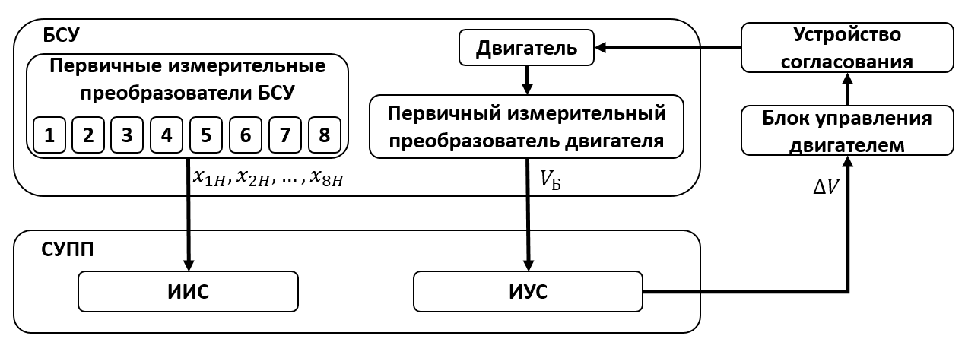
- Обобщенная схема взаимодействия БСУ и ИУИУС
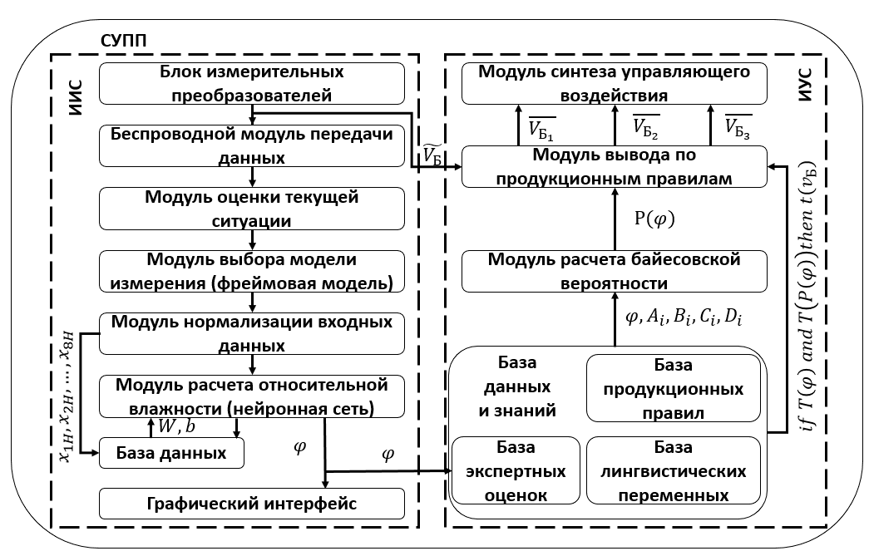
- Архитектура ИИУС на базе интеллектуальных датчиков
ИИУС состоит из двух главных систем: ИИС и ИУС, каждая из которых выполняет функцию измерения и управления соответственно. После включения питания производится настройка ИУС. В модуль расчета относительной влажности доставляется информационный поток о структуре нейронной сети. Затем осуществляется проверка, при которой определяются коэффициенты нормализации входных параметров, а также значения необходимых параметров.
Информация от первичных измерительных преобразователей фиксируется в оперативном запоминающем устройстве (ОЗУ), после чего выполняется расчет времени работы в процентном соотношении в зависимости от уровня влаги и температуры в барабанной СУ. Все информационные потоки данных сохраняются базе данных.
Далее проходит постоянный опрос систем первичных измерительных преобразователей по ключевым характеристикам. К последним следует отнести температурный режим на входе и выходе, давление, особенности теплового носителя, уровень кислорода, величина нагрузочных характеристик электрического двигателя и так далее. Указанные данные отправляются в базу данных, после чего преобразовываются и передаются в модуль расчета значения относительной влажности. Полученные значения также сохраняются в базе данных системы. ИИУС работает на основе модели нечеткой управления скоростью вращения барабана. Получаемые результаты можно отследить на периферийном устройстве, в частности, на дисплее. Процесс передачи данных к последнему выполняется через многоканальное устройство. Для ручного управления операторов вводятся данные процесса сушки материала.

Верификация разработанной ИИУС
Практическое применение ИИУС были подтверждены экспериментальным путем. Для сравнения влажностей материала и производительностей БСУ без использования ИИУС и с использованием ИИУС были проведены эксперименты в сушильной установке. На графиках приведены экспериментальные результаты по мониторингу влажности без использования и с использованием разработанной ИИУС.
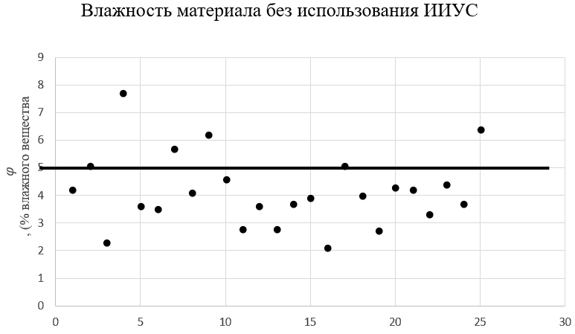
- Влажность материала без использования ИИУС
Рисунок 3 иллюстрирует эволюцию относительной влажности высушиваемого материала φ при отключенной системе интеллектуального управления. Выражена нестационарность технологического процесса, характеризующейся наличием значительной дисперсии контролируемой величины. Подобный стохастический характер временного ряда указывает на неспособность традиционной системы управления эффективно демпфировать колебания входной влажности сырья и параметров сушильного агента, что влечет за собой снижение воспроизводимости результатов сушки и увеличение доли продукта, не соответствующего регламентированным нормам качества.
В отличие от базового сценария, динамика влажности, зафиксированная при функционировании ИИУС и отраженная на рисунке 4, демонстрирует качественно иной характер поведения системы. По завершении кратковременного переходного процесса идентификации параметров нейросетевой модели, значения φ стабилизируются в узком допустимом коридоре вблизи технологически обоснованной уставки. Достигнутая робастность контура управления обеспечивается оперативной компенсацией внешних возмущений, рассчитанной на основе предиктивной оценки относительной влажности, извлекаемой из потока данных интеллектуальных датчиков.
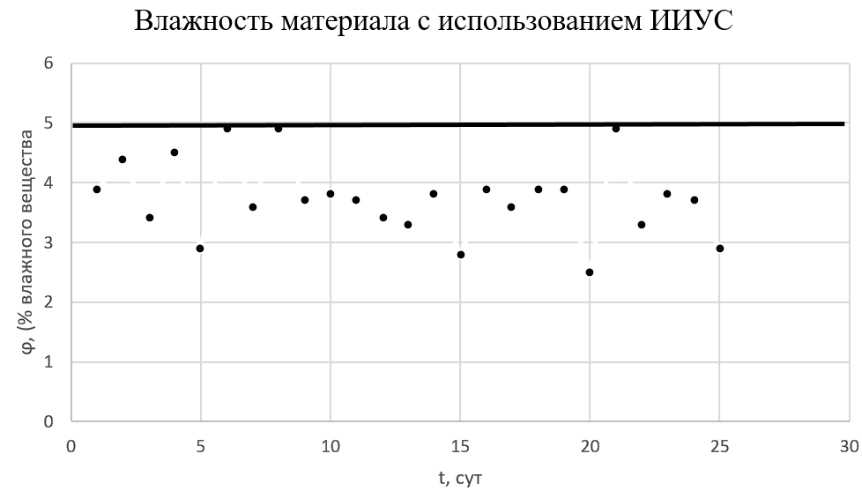
- Влажность материала с использованием ИИУС
На основании приведенных графиков можно сделать вывод, что применением ИИУС произошло увеличение качества барды на 5% без снижения производительности процесса сушки. На рис. 5 и 6 представлены данные по управлению процессом сушки с использованием и без использования ИИУС.
Помимо показателей качества, верификации подлежало влияние ИИУС на производительность агрегата. На рис. 5 представлена кривая изменения производительности БСУ для конфигурации, не оснащенной разработанной системой. Волатильность показателя, выражающаяся в чередовании пиковых нагрузок и периодов спада, объясняется необходимостью коррекции времени экспозиции материала и тепловой мощности в ответ на неконтролируемые вариации свойств исходного сырья. Сравнительно более низкая средневзвешенная производительность в данном режиме – следствие нехватки оперативной информации о текущем влагосодержании в рабочем объеме барабана.
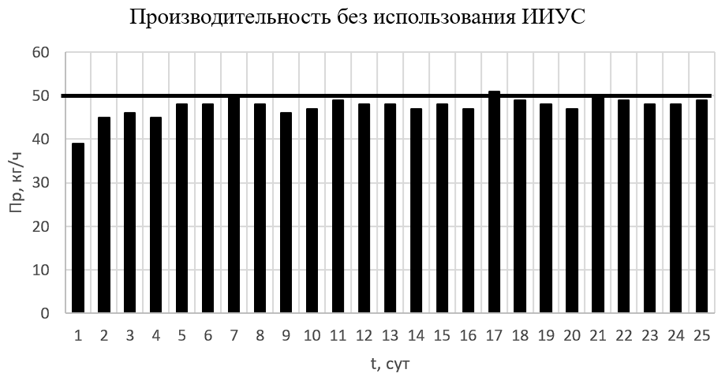
- Производительность без использования ИИУС
Реализация ИИУС, представленные на рис. 6, приводит к изменению профиля производительности. Зафиксировано повышение средней производительности процесса. Наблюдаемый эффект синергетически обусловлен оптимизацией тепломассообменных процессов, достигаемой благодаря расчету управляющих воздействий подсистемой на основе достоверных оценок влажности с использованием интеллектуальных датчиков. Снижение неопределенности в оценке вектора состояния объекта позволяет минимизировать простои и потери, обусловленные необходимостью повторной обработки некондиционных партий.
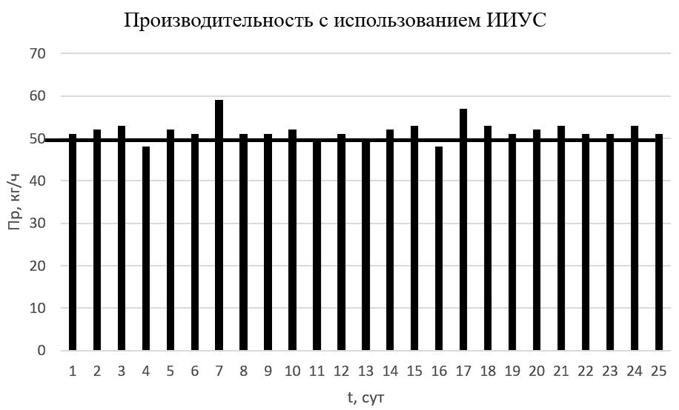
- Производительность с использованием ИИУС
Результаты подтверждают практическую значимость разработанной информационной модели. Повышение вероятности выхода качественной продукции и достигнутый прирост производительности являются прямым следствием внедрения методов интеллектуального анализа данных и адаптивного управления, формализованных в рамках предложенного теоретико-множественного подхода. Методы, модели и алгоритмы созданной ИИУС на базе интеллектуальных датчиков оперативной оценки относительной влажности барды внедрены на АО «Амбер Талвис». Их применение позволило увеличить вероятность выхода качественной продукции до 0,93, а также повысить производительность процессов сушки на 7 %.

Заключение
В результате проведённого исследования разработана архитектура информационно-измерительной и управляющей системы на базе интеллектуальных датчиков, обеспечивающая оперативную оценку относительной влажности материала с погрешностью не более 2 %. Это достигается за счёт применения нейросетевых цифровых моделей в качестве ядра измерительного преобразователя. Предложенная теоретико-множественная информационная модель предметной области формализует состав и взаимосвязи измерительной и управляющей подсистем, создавая основу для синтеза управляющих воздействий, минимизирующих потери качества и производительности в реальном масштабе времени. Экспериментальная верификация на барабанной сушильной установке АО «Амбер Талвис» (р.п. Новая Ляда, Россия) подтвердила эффективность разработанных решений: стабилизация влажности в допустимом технологическом коридоре позволила повысить вероятность выхода качественной продукции до 0,93 и увеличить среднюю производительность процесса сушки на 7 %. Полученные результаты свидетельствуют о перспективности предложенного подхода для управления теплотехнологическими процессами с распределёнными параметрами и возможностях его адаптации к широкому классу сушильных агрегатов в различных отраслях промышленности.

Список литературы
- Чернышов В.Н. Методы и информационно-измерительные системы неразрушающего контроля теплофизических свойств материалов и изделий: Научное издание. Монография / В.Н. Чернышов, Т.И. Чернышова. Санкт-Петербург : Общество с ограниченной ответственностью "Экспертные решения", 2016. 384 с.
- Kamenskaya M.A., Chernyshova T.I., Zemskoy D., Ladynin A., Artemova S.V., and Karelin P., "Metrological Level Evaluation Method for Electric Power Complexes Information and Measuring Systems," in 2024 Conference of Young Researchers in Electrical and Electronic Engineering (ElCon), Saint Petersburg, Russian Federation, 2024, pp. 367-369, doi: 10.1109/ElCon61730.2024.10468385.
- A. Kumar, Z.J. Zhang, and H. Lyu, "Object Detection in Real Time Based on Improved Single Shot Multi-Box Detector Algorithm," EURASIP Journal on Wireless Communications and Networking, vol. 2020, no. 204, pp. 1-18, 2020, doi: 10.1186/s13638-020-01826-x.
- Патент RU 2444725 / Артемова С.В., Грибков А.Н., Брянкин К.В., Назаров А.С. Способ оценки влажности пастообразного материала в процессе его сушки в вальцеленточной сушильной установке. Опубл. 10.03.2012.
- Патент RU 2766517 / Артемова С.В., Каменская М.А., Ву Чи Чиен. Способ оценки влажности материала в процессе сушки в барабанной сушильной установке. Опубл. 15.03.2022.
- Чернышова Т.И., Каменская М.А. Оценка достоверности прогнозирования метрологической надежности электронных измерительных средств // Вестник Тамбовского государственного технического университета. 2012. Т. 18, № 3. С. 532-537.
- Чернышова Т.И. Математическое моделирование метрологических характеристик при оценке метрологической надежности электронных измерительных средств / Т.И. Чернышова, М.А. Каменская, Р.Ю. Курносов // Вестник Тамбовского государственного технического университета. 2017. Т. 23, № 2. С. 209-215. DOI 10.17277/vestnik.2017.02.pp.209-215.3

